



Life Tracking Application



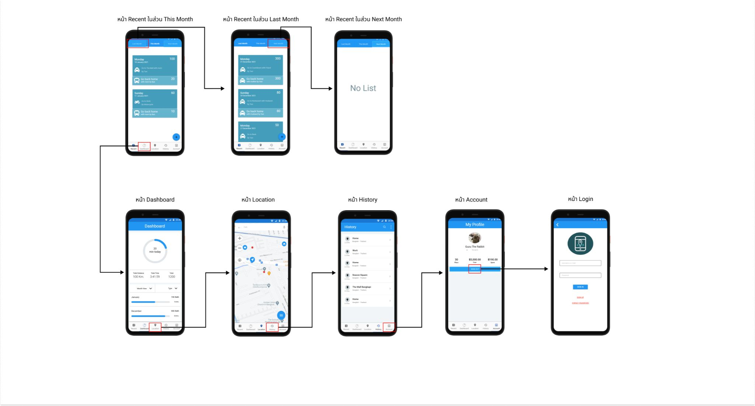

**Flowchart**



# หนา Recent ในสวน This Month

แสดงขอมูลการเดินทางในเดือนปจจุบัน กดปุมบวกเพื่อสามารถเพิ่มขอมูลที่ตองการได



# หนา Recent ในสวน Last Month

แสดงขอมูลการเดินทางในเดือนที่ผานมา



# หนา Recent ในสวน Next Month

แสดงขอมูลสรุปในแตเดือนถัดไป

# หนา Dashboard

สรุปผลขอมูลทุกๆเดือน









# หนา Location

สามารถปกหมุดสถานที่ ที่จะเดินทางไปได

# หนา History

จัดเก็บประวัติการเดินทาง









# หนา Account

แสดงขอมูลสวนตัวของผูใชงาน

ปุม Sign out จะทําการออกจากระบบและไปสูหนา Login

# หนา Login

หนา Login เพื่อทําการเขาสูระบบ



